PHÒNG GD&ĐT QUẬN BA ĐÌNH  Trường THCS Hoàng Hoa Thám | ĐỀ THI THỬ LẦN 2 VÀO LỚP 10 THPT  Năm học 2018 – 2019  Môn: Toán  Ngày thi: 16/5/2018  Thời gian làm bài: 120 phút

Bài I. (2,0 điểm)
Cho các biểu thức A = 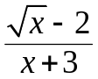 và B = 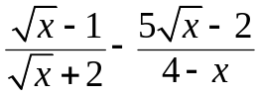 (với x ≥ 0; x ≠ 4)
1. Tính giá trị của biểu thức A khi x = 16
2. Rút gọn biểu thức P = A.B
3. Tìm x để (6x + 18).P ≥ x + 9
Bài II. (2,0 điểm) Giải bài toán sau bằng cách lập phương trình hoặc hệ phương trình:
Một tổ dự định sản xuất 72 sản phẩm trong một thời gian đã định. Nhưng thực tế tổ lại được giao 80 sản phẩm. Mặc dù mỗi giờ tổ đó làm thêm 1 sản phẩm so với dự kiến nhưng thời gian hoàn thành vẫn chậm hơn dự định 12 phút. Tính số sản phẩm thực tế tổ đó đã làm được trong một giờ. Biết lúc đầu, mỗi giờ tổ đó dự kiến làm không quá 20 sản phẩm.
Bài III. (2,0 điểm)
1) Giải hệ phương trình: 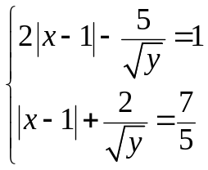
2) Cho Parabol (P): y = x² và đường thẳng (d): y = mx + 
a. Chứng minh (d) và (P) luôn cắt nhau tại hai điểm phân biệt A và B với mọi m.
b. Gọi C, D lần lượt là hình chiếu vuông góc của A và B trên trục hoành. Tìm m để độ dài CD bằng 2.
Bài IV. (3,5 điểm)
Cho (O; R) đường kính AB cố định. Dây CD vuông góc với AB tại H nằm giữa A và O. Lấy điểm F thuộc cung AC nhỏ. BF cắt CD tại I; AF cắt tia DC tại K.
1. Chứng minh rằng tứ giác AHIF là tứ giác nội tiếp.
2. Chứng minh rằng: HA.HB = HI.HK
3. Đường tròn ngoại tiếp tam giác KIF cắt AI tại E. Chứng minh rằng khi H chuyển động trên đoạn OA thì E thuộc một đường tròn cố định và I cách đều ba cạnh ΔHFE.
4. Gọi G là giao điểm của hai đường thẳng AB và EF. Đường thẳng đi qua F song song với KB cắt KG, CD lần lượt ở P, Q. Chứng minh P đối xứng Q qua F.
Bài V (0,5 điểm).
Giải phương trình:
−−−−−−−−−−−−−−−−−−−−−−−−−−−−HẾT−−−−−−−−−−−−−−−−−−−−−−−−−−−−
Họ và tên thí sinh ……………………………………………….Số báo danh:………..……

HƯỚNG DẪN CHẤM ĐỀ THI THỬ VÀO 10 ngày 16/5/2018
Bài | Câu | Nội dung | Biểu điểm
1 | 1 | Khi x = 16 thì A = 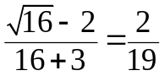 | 0,5
1 | 2 | P = A.B = 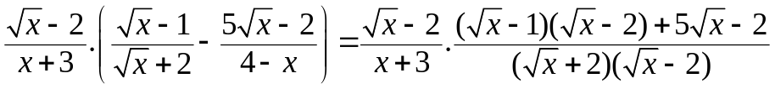
1 | 2 | P = A.B = 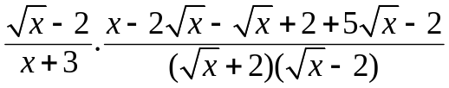 | 0,25
1 | 2 | P = A.B = 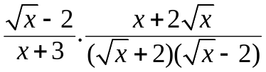 | 0,25
1 | 2 | P = A.B = 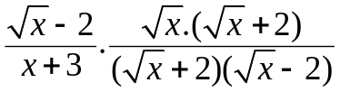 | 0,25
1 | 2 | P = A.B = 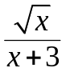 | 0,25
1 | 3 | (6x + 18).P ≥ x + 9  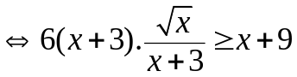  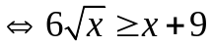  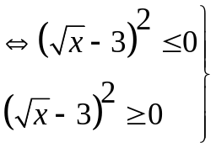  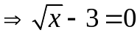  ⇔ x = 9 (tm) | 0,25  0,25
2 |  | Gọi mỗi giờ tổ đó dự định sản xuất là x (sp) (x là số tự nhiên, x ≤ 20) | 0,25
 |  | Thực tế mỗi giờ tổ đó sản xuất là x + 1 (sp) | 0,25
 |  | Thời gian dự định sản xuất 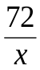 (h) | 0,25
 |  | Thời gian thực tế sản xuất 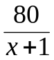 (h) | 0,25
 |  | Theo đề bài ta có phương trình 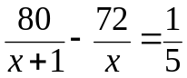 | 0,25
 |  | Biến đổi ta có pt x² – 39x + 360 = 0 và giải pt được x₁ = 15; x₂ = 24  KL: Vậy mỗi giờ tổ đó thực tế sản xuất 16 sp | 0,5  0,25
3 | 1 | Điều kiện y > 0 | 0,25
 |  | 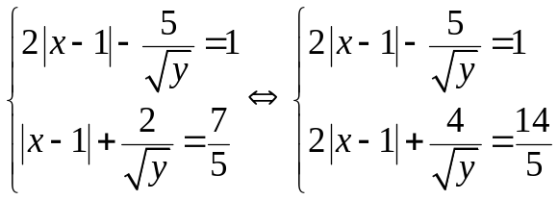  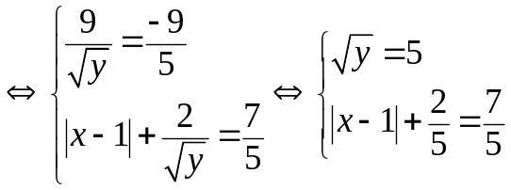  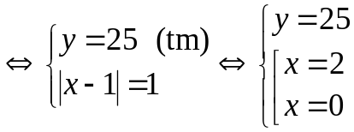  Vậy hệ có nghiệm (2; 25) và (0; 25) | 0,5  0,25
 | 2a | Xét phương trình hoành độ giao điểm của (d) và (P): 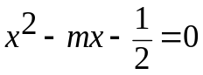 (*)  a.c = 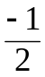 ⇒ (*) có hai nghiệm trái dấu x₁ và x₂ với mọi m  ⇒ (d) cắt (P) tại hai điểm phân biệt A và B có hoành độ x₁ và x₂ với mọi m | 0,5
 | 2b | Lập luận ra được 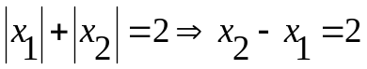 (A, B nằm hai phía trục tung)  Kết hợp x₁ + x₂ = m  Biểu diễn x₁; x₂ theo m  Kết luận: m = 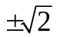 | 0,25  0,25
4 | HV | 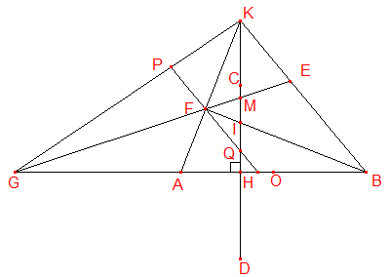 | 0,25
 | 1 | + Chứng minh góc AFI = 90⁰  + Góc AHI + góc AFI = 180⁰  Mà hai góc này đối nhau  ⇒ AHIF là tứ giác nội tiếp | 0,25  0,25  0,25
 | 2 | + AHIF là tứ giác nội tiếp  ⇒ góc FAH = góc BIH (tc)  Và góc AHK = IHB = 90⁰  ⇒ ΔAHK đồng dạng ΔIHB (g.g)  ⇒ HA.HB = HI.HK | 0,25  0,5  0,25
 | 3 | + Đường tròn ngoại tiếp ΔKFI có tâm là trung điểm KI ⇒góc AEK = 90⁰ (góc nội tiếp chắn nửa đường tròn) ⇒ AI ⊥ KE  + Chứng minh I là trực tâm ΔKAB ⇒ AI ⊥ KB  ⇒ K, E, B thẳng hàng  ⇒ Tứ giác AFEB nội tiếp  Mà A, F, B thuộc (O; R) cố định  ⇒ E thuộc (O; R) cố định  + Chứng minh FI, EI là phân giác của ΔHFE  ⇒ I cách đều ba cạnh ΔHFE | 0,5  0,5
 | 4 | + Gọi HI cắt EF tại M, HM là phân giác ngoài của ΔHFE ⇒ 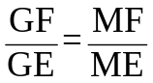  + ΔFMQ, FQ // KE ⇒ 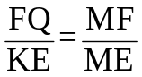  ⇒ 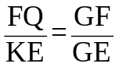  + ΔGKE, FP // KE ⇒ 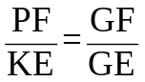  Vậy PF = QF và F, P, Q thẳng hàng  ⇒ F là trung điểm của PQ  Hay P đối xứng Q qua F | 0,25  0,25
5 |  | Đặt a = 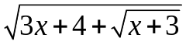; b = 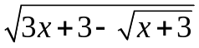  ⇒ a + b = 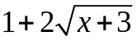 và a² – b² =  ⇒ a – b = 1  ⇒ a = 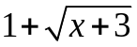 và b = 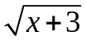  ⇒ 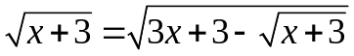  ⇒ 4x² – x – 3 = 0  ⇒ x = 1 (tm) và x = 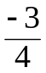 (không tmđk) | 0,25  0,25
Lưu ý:
− HS làm cách khác đúng vẫn cho điểm tối đa
− Không làm tròn điểm

